ใบงานที่
1.2 ประเภทของข้อมูล




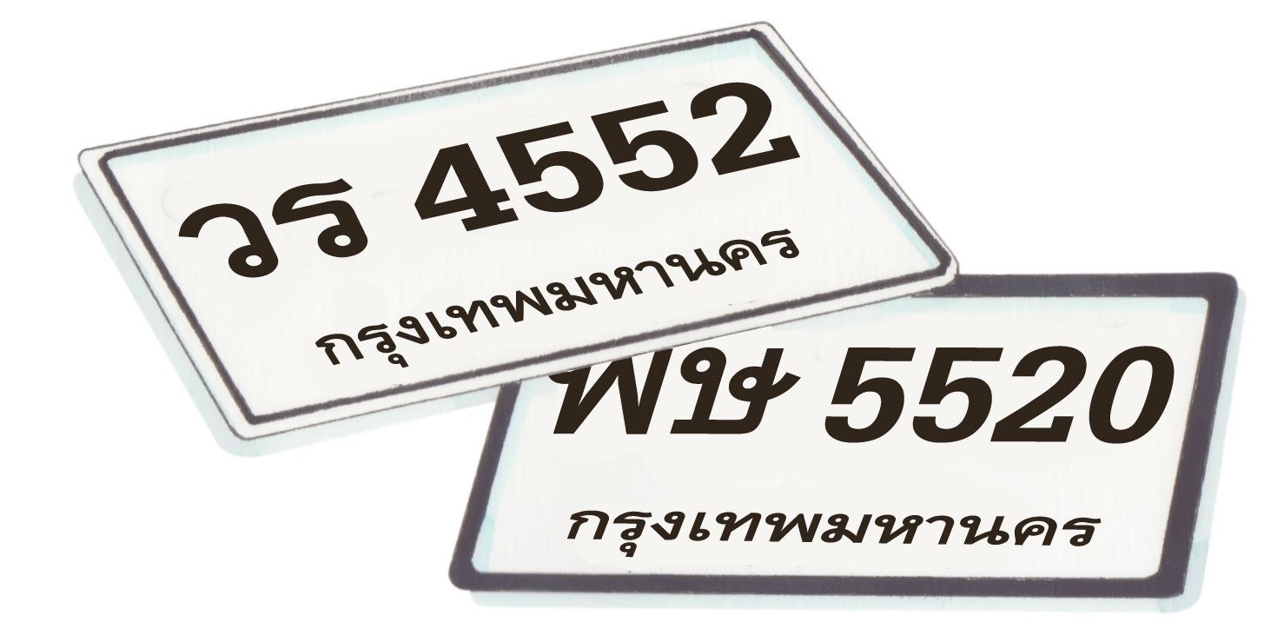
คำชี้แจง ให้นักเรียนดูภาพ จากนั้นบอกประเภทของข้อมูล แล้วตอบคำถามที่กำหนด




คำถาม
1. นักเรียนสามารถจำแนกข้อมูลได้กี่ประเภท อะไรบ้าง

2. จงยกตัวอย่างข้อมูลแต่ละประเภท (ประเภทละ 2 อย่าง)

ชื่อ…………………………………………………………………….. นามสกุล ……………………………………………..ชั้น…………..เลขที่…………
คะแนน

